Bật ngay tùy chọn này nếu bạn không muốn bị hỏng thính giác khi nghe nhạc bằng tai nghe
Nghe nhạc quá lớn trong thời gian dài có thể ảnh hưởng xấu đến thính giác, tùy chọn iOS 14 dưới đây có thể giúp bạn hạn chế vấn đề này.
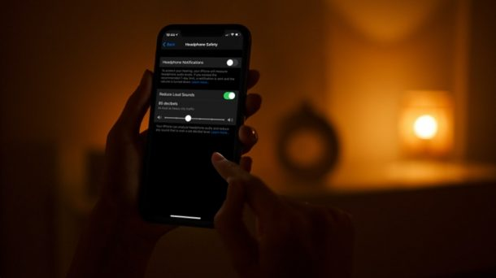
Thời gian đôi tai có thể tiếp xúc với âm thanh tùy thuộc vào mức cường độ âm thanh. Cường độ âm thanh càng lớn, thời gian tiếp xúc càng ngắn và ngược lại.
Nhằm giúp người dùng bảo vệ đôi tai của mình, Apple đã bổ sung tùy chọn Reduce Loud Sounds vào iOS 14. Đây là tính năng tự động điều chỉnh cường độ âm thanh tai nghe sao cho nó luôn luôn ở ngưỡng an toàn cho người sử dụng. Trường hợp, nó nhận thấy cường độ âm thanh cao hơn ngưỡng an toàn, nó sẽ tự động giảm âm lượng về mức do người dùng định trước.
Để kích hoạt Reduce Loud Sounds, bạn làm như sau:
Bước 1: Mở ứng dụng Settings (Cài đặt) trên iPhone.
Bước 2: Chọn Sound & Haptics (Âm thanh & Cảm ứng), sau đó chọn Headphone Safety (An toàn tai nghe).
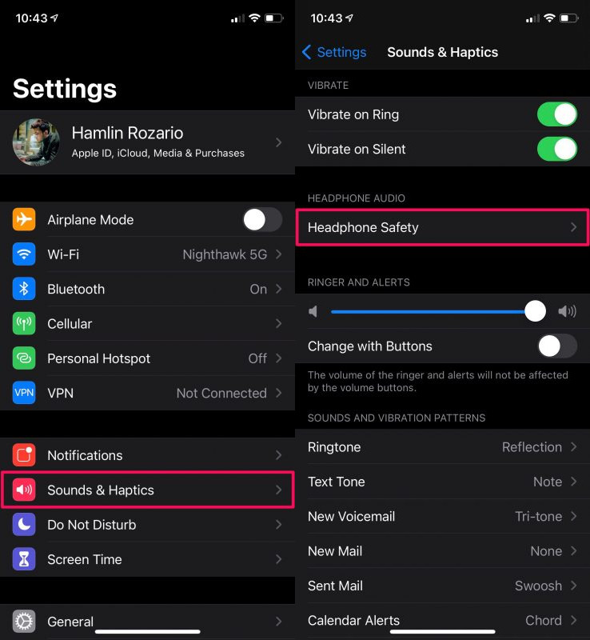
Bước 3: Bật công tắc nằm bên cạnh tùy chọn Reduce Loud Sounds (Giảm âm thanh lớn), sau đó điều chỉnh chỉ số cường độ âm thanh theo ý muốn. Kể từ bây giờ, mỗi khi iPhone nhận thấy cường độ âm thanh tai nghe vượt qua ngưỡng đã đặt trước, nó sẽ tự động giảm cường độ âm thanh về mức bạn đã đặt.
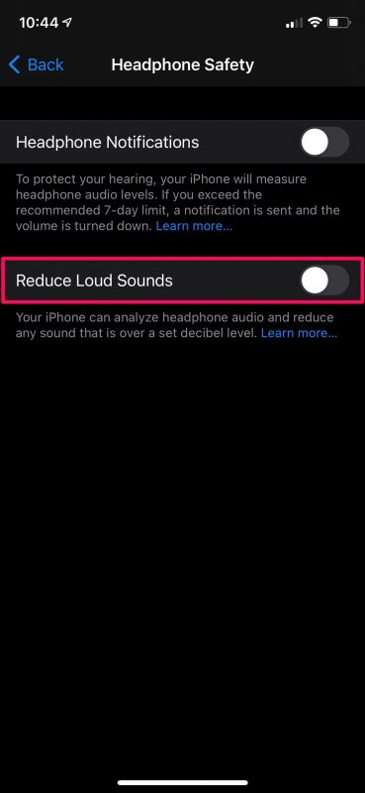
Theo WHO, việc tiếp xúc với âm thanh có cường độ 85 dB (chỉ số mặc định) trong hơn 2 giờ là không an toàn. Tuy nhiên, nếu bạn giảm cường độ âm thanh xuống còn 80 dB, bạn có thể nghe nhạc an toàn trong vòng 5 giờ. Ngược lại, nếu bạn tăng cường độ âm thanh lên 90 dB, thời gian nghe nhạc an toàn sẽ giảm xuống còn 30 phút.
Ca Tiếu/Bành Lê
https://osxdaily.com/2021/05/02/automatically-reduce-loud-headphone-audio-iphone-ipad/

